

**Documentation technique**

**TrackWatch** – Documentation technique

# Informations

|  |  |
| --- | --- |
| **Nom du projet** | TrackWatch |
| **Type de document** | Documentation technique |
| **Date** | 06/04/2023 |
| **Version** | 1.0 |
| **Mots-clés** | Series – Shows – Movies – Animes – Films – Divertissement – Monitoring |
| **Auteurs** | CARON Thomas |

# Rédaction et modifications

|  |  |  |  |
| --- | --- | --- | --- |
| **Version** | **Date** | **Nom** | **Description** |
| 1.0 | 06/04/2023 | CARON Thomas | • Première version |

Table des matières

Informations - 1 -

Rédaction et modifications - 1 -

RESUME DU DOCUMENT - 3 -

Technologies utilisées - 3 -

Documentations liees - 3 -

Rappel sur le fonctionnement de TrackWatch - 4 -

Description de l’application - 4 -

Fonctionnalités et taches - 4 -

Fonctions - 4 -

La méthode - 4 -

Variables d’environnement - 5 -

APPLICATION WEB - 5 -

Architectures des pages - 5 -

# RESUME DU DOCUMENT

Ce document est la documentation technique officielle de TrackWatch. Toutes les fonctions et références y sont listées et expliquées.

# Technologies utilisées

* Next.js – Framework JS
* Supabase – BDD NoSQL et Authenticator
* Zustand – JS State Manager

### Documentations liees

<https://nextjs.org/docs>

<https://supabase.com/docs>

<https://docs.pmnd.rs/zustand/getting-started/introduction>

#### Tables NoSQL

‘users :

* Contient les données des utilisateurs
  + Email : Text
  + Name : Text
  + Preferences : jsonb, Array
  + Saved_shows : jsonb, Array
  + Avatar_url : text

#### Note sur l’encodage des tables

L’encodage est géré par supabase-auth, a aucun moment l’application TrackWatch ne gère publiquement les mots de passes.

# Rappel sur le fonctionnement de TrackWatch

## Description de l’application

TrackWatch est une application qui vous aide à suivre vos émissions, films et anime préférés. Avec TrackWatch, vous n'oublierez jamais où vous vous êtes arrêté, combien d'épisodes il vous reste ou quand est prévu le prochain épisode. De plus, grâce à notre outil de suivi de la progression, vous saurez toujours à quel point vous êtes proche de terminer votre série préférée.

## Fonctionnalités et taches

### Fonctions

* AUTHENTIFICATION : Identification et enregistrement des utilisateurs
* DISCOVER : Suggestion de nouvelles séries et animes en tendance
* SEARCH : Permet à partir de la page DISCOVER de chercher une série/anime précis
* WATCHLIST : Page des favoris
* UPCOMING : Favoris avec un nouvel épisode prévu pour bientôt
* CALENDAR : Calendrier des évènements avec les prochains épisodes des séries favorites
* PROFILE : Récapitulatif des statistiques de l’utilisateur (temps passé devant l’écran)

## La méthode

La mise en favori peut être effectuée en se rendant sur la page DISCOVER, puis en cliquant sur le bouton « Add » ou « Remove ». 

# Variables d’environnement

|  |  |
| --- | --- |
| Variable | /.env.local |
| NEXT_PUBLIC_SUPABASE_URL | x |
| NEXT_PUBLIC_SUPABASE_ANON_KEY | x |
| NEXT_PUBLIC_TMDB_API_KEY | x |

# APPLICATION WEB

## Architectures des pages

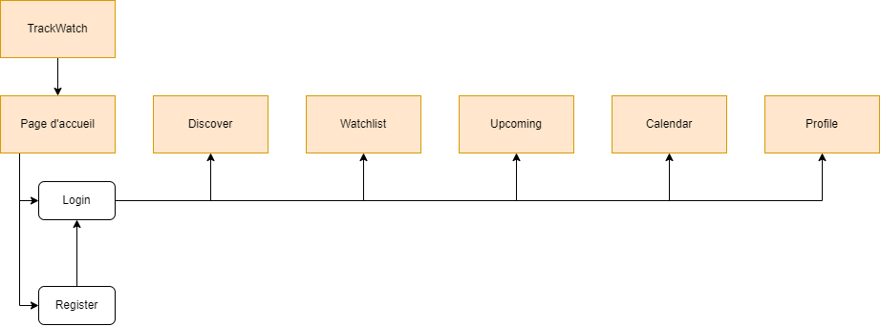

*Illustration 1 : Architecture web de l’application*